МИНИСТЕРСТВО НАУКИ И ВЫСШЕГО ОБРАЗОВАНИЯ РОССИЙСКОЙ ФЕДЕРАЦИИ

Федеральное государственное автономное образовательное учреждение высшего образования

«САНКТ-ПЕТЕРБУРГСКИЙ ГОСУДАРСТВЕННЫЙ УНИВЕРСИТЕТ

АЭРОКОСМИЧЕСКОГО ПРИБОРОСТРОЕНИЯ»

КАФЕДРА КОМПЬЮТЕРНЫХ ТЕХНОЛОГИЙ

И ПРОГРАММНОЙ ИНЖЕНЕРИИ (КАФЕДРА 43)

|  |  |  |
| --- | --- | --- |
| ОТЧЕТ ЗАЩИЩЕН С ОЦЕНКОЙ: |  |  |

ПРЕПОДАВАТЕЛЬ:

|  |  |  |  |  |  |  |
| --- | --- | --- | --- | --- | --- | --- |
| Старший преподаватель | / |  | / |  | / | Е. В. Павлов |
| (должность, учёная степень, звание) |  | (подпись) |  | (дата защиты) |  | (инициалы, фамилия) |

ОТЧЕТ О ЛАБОРАТОРНОЙ РАБОТЕ №1

«ОСНОВЫ РАБОТЫ В СРЕДЕ ТРЕХМЕРНОГО МОДЕЛИРОВАНИЯ BLENDER»

ПО КУРСУ: «ПРОЕКТИРОВАНИЕ ЧЕЛОВЕКО-МАШИННОГО ИНТЕРФЕЙСА»

|  |  |  |  |
| --- | --- | --- | --- |
| РАБОТУ ВЫПОЛНИЛ (-А) СТУДЕНТ (-КА): | 4236 | / | Л. Мвале |
|  | (номер группы) |  | (инициалы, фамилия) |

|  |  |  |  |  |
| --- | --- | --- | --- | --- |
|  | / |  | / | 15.09.2025 |
|  |  | (подпись студента) |  | (дата отчета) |

ВВЕДЕНИЕ

**Актуальность.** Blender является универсальным инструментом с открытым исходным кодом, предназначенным для трёхмерного моделирования, анимации, рендеринга, симуляции и создания визуальных эффектов. Он широко применяется в различных сферах — от игровой индустрии и кинопроизводства до архитектурной визуализации и дизайна. Популярность использования Blender объясняется его свободным распространением, богатым функционалом, сопоставимым с возможностями коммерческих программных продуктов, а также активной поддержкой сообщества. Благодаря этим особенностям программа востребована как у начинающих пользователей, так и у профессионалов.

**Цель лабораторной работы:**

Освоение работы со средой трехмерного моделирование Blender, изучение базовых трансформаций, рендеринг.

**Для достижения поставленной в лабораторной работе цели подлежат решению следующие задачи:**

1. Необходимо создать сцену, состоящую из трех любых объектов;
2. Ознакомиться с инструментами манипулирования сценой:

* Выбор объекта;
* Применение базовых трансформаций (перенос, поворот, масштабирование);
* Рендеринг сцены.

1. Сохранить сцену в файл, загрузить ее из файла.

Индивидуальный вариант задания отсутствует.

Наименование и версия используемой среды моделирования: Blender 4.5.2

1. Описание сцены и технология моделирования
   1. Словесное описание сцены

Я создал три 3D-объекта, один из которых представлял собой стол с хорошо продуманным кубоидом под ним и изображением обезьяньей морды

* 1. Описание технологии создания сцены

Для создания сцены я сначала добавил куб (Add → Mesh → Cube) и изменил его размеры на длину 100 мм, ширину 40 мм и высоту 6 мм. Затем через меню добавления объектов (Add → Mesh) вставил цилиндр, откорректировал его размеры и разместил так, чтобы он выполнял роль верхней поверхности стола. После этого я увеличил его высоту до нужного значения, продублировал цилиндр четыре раза (Shift + D) и расположил копии по углам стола, формируя ножки. Далее я добавил примитив «Обезьяна» (Add → Mesh → Monkey) и разместил его на поверхности стола. В завершение я выделил все элементы сцены (A) и объединил их в один объект с помощью комбинации клавиш Ctrl + J, получив единую структуру

1. Результаты выполнения работы

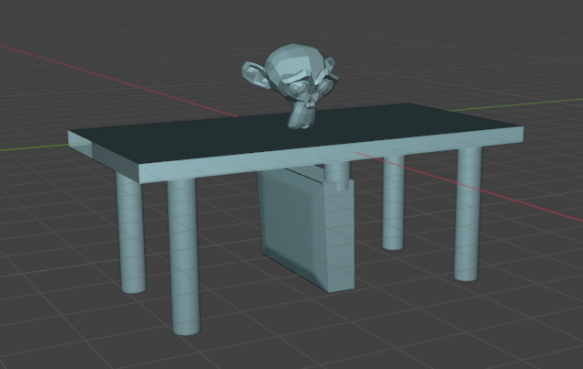

Рисунок 1. Результат моделирования «Три объекта»

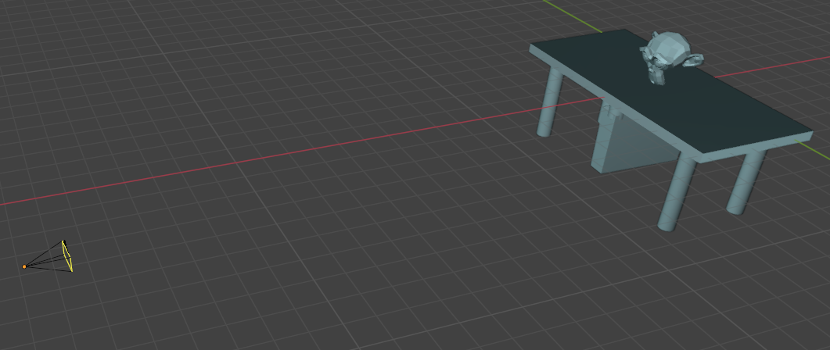

Рисунок 2. Результат моделирования «Вид камеры и объектов»

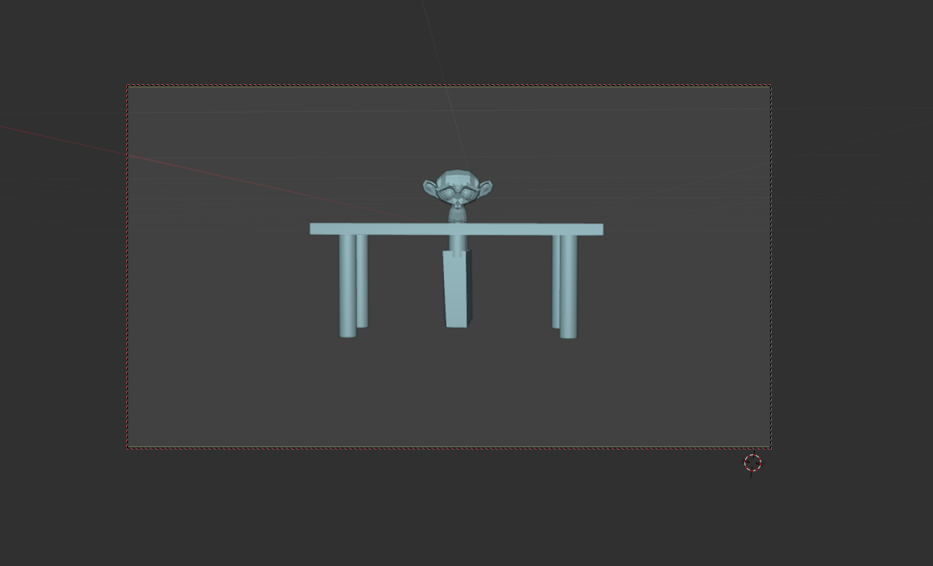

Рисунок 3. Результат моделирования «Просмотр через камеру»

ЗАКЛЮЧЕНИЕ

В данной лабораторной работе рассматриваются основы использования программы Blender — современного инструмента для трёхмерного моделирования, анимации, рендеринга и разработки визуальных эффектов. В процессе выполнения задания были изучены основные возможности программы: создание и редактирование 3D-объектов, а также выполнение рендеринга сцены. Главной целью работы является формирование базовых умений работы в Blender, освоение интерфейса и основных инструментов, а также практическое закрепление знаний путём построения трёхмерных моделей.  
 В отчёте подробно описаны этапы выполнения работы, применённые методы и достигнутые результаты.

Таким образом, можно сделать вывод, что выполненное задание полностью соответствует поставленным целям и требованиям.

СПИСОК ИСПОЛЬЗОВАННЫХ ИСТОЧНИКОВ

1. Адонин А. М. Blender 3D. Полное руководство. — СПб.: Издательство «Наука и Техника», 2025. ― 544 с.: ил.
2. Серова М. Н. Учебник-самоучитель по графическому редактору Blender 3D. Моделирование и дизайн. — М.: СОЛОН-Пресс, 2022. — 272 с.: ил.
3. Справочное руководство по Blender 5.0 [Электронный ресурс] — CC-BY-SA 4.0 Int. License, 2025. — URL: *<https://docs.blender.org/manual/ru/dev/>*   
   (дата обращения: 11.09.2025)
4. BlenderKit: 3D models, materials, brushes and HDRs for Blender [Электронный ресурс] — BlenderKit, 2025. — URL: *<https://www.blenderkit.com/>*   
   (дата обращения: 11.09.2025)